Ideología, partidismo y confianza en el IFE, 1996-2006
Federico Estévez, Eric Magar, Guillermo Rosas
Nexos 375, marzo 2009
(2313 palabras)
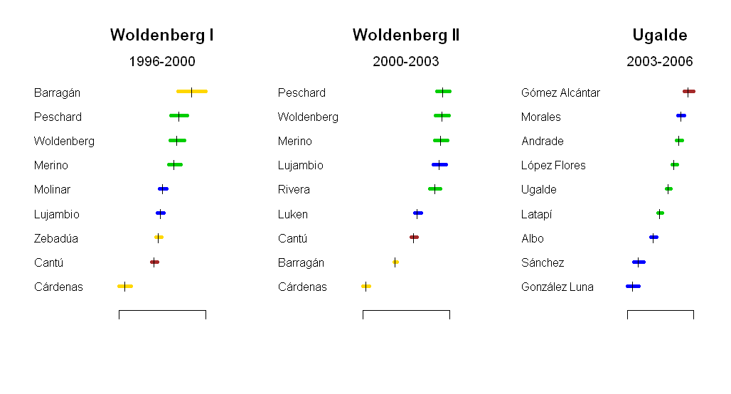

El número anterior de esta revista reseñó nuestro modelo de control partidista del IFE, publicado recientemente en Electoral Studies. Nuestro artículo discute un sistema de administración electoral que, sin duda, logró otorgar confianza en el proceso tanto a ciudadanos como a partidos políticos y fue pieza central en la transición de un régimen de partido hegemónico a uno de multipartidismo abierto. Interpretamos al IFE como un sistema que combina, por un lado, frenos y contrapesos entre contingentes de consejeros electorales patrocinados por los tres grandes partidos y, por otro, una serie de recursos paralelos que permiten a estos partidos frenar o contrarrestar decisiones inconvenientes tomadas en el Consejo General del IFE. Esta interpretación del funcionamiento del IFE es distinta a la convencional, que ve en la elección de consejeros sin filiación partidista la razón del éxito de esta institución. Esta lógica alternativa de la regulación electoral, conocida como el modelo ombudsman, concibe al IFE como un órgano que representa directamente a la ciudadanía. En contraste con el modelo ombudsman, el modelo partidista requiere que los tres grandes partidos del país se sientan representados en su seno. La implosión del sistema en 2006–2007 fue, desde nuestra perspectiva, una consecuencia directa de la exclusión de uno de los partidos grandes en 2003.
El modelo partidista cobra sentido cuando se plantean los dilemas de delegación que existen en materia de regulación electoral (y, desde luego, en muchas otras áreas del quehacer humano). En términos coloquiales, la pregunta esencial es la siguiente: ¿es posible delegar a algún agente el poder de mejorar o empeorar tu vida y al mismo tiempo dormir tranquilo con esa delegación? Entre los probables insomnes deben contarse los partidos legislativos de México, encargados de nombrar periódicamente a los integrantes del Consejo General. El Consejo no es un mero intérprete de la ley: cuenta con un buen grado de discreción al resolver una inmensa gama de asuntos imprevisibles que surgen en el desarrollo de cualquier elección democrática. Las decisiones del IFE repercuten en todos los ámbitos de la vida partidista, desde el financiamiento y regulación de campañas, la selección de dirigentes y candidatos, hasta el cómputo y calificación del voto.
Nuestra premisa inicial es que los partidos políticos no pecan de inocentes. Los partidos querrán seleccionar un Consejo General que no dañe sus intereses de modo sistemático y, de ser posible, que refleje sus preferencias en momentos decisivos. Bajo el modelo ombudsman, sin embargo, los diputados eligen a conocidos expertos en materia electoral, sin más consideraciones, y confían en su buen juicio para llevar a cabo el proceso electoral. La principal objeción a este criterio de nombramiento, desde la óptica de los partidos, salta a la vista: ¿qué garantía tienen los nombrantes de que los expertos no se tornarán antagónicos a sus intereses? Sostenemos que dentro de los límites impuestos por la ley, que exige la elección de expertos sin filiación partidista, los partidos se esmeran por anticipar la deriva ideológica de futuros consejeros y procuran seleccionar agentes con posiciones más o menos próximas a sus propias preferencias. Todo experto tiene, por definición, una amplia trayectoria llena de indicios acerca de su posible comportamiento en caso de llegar a ser consejero. Los sesgos asociados con profesión, trayectoria profesional, ideología política e incluso región de procedencia, religión y antecedentes familiares lo predispondrán al momento de decidir sobre asuntos cuyo contenido no se puede vislumbrar, pero que afectarán a los partidos mismos. Estas predisposiciones permiten a los partidos predecir, con un margen de error a veces amplio, la conducta futura de los candidatos que seleccionan. Además, la expectativa realista de que cualquier cuerpo de expertos exhiba desacuerdos de fondo y forma, orilla a los partidos a actuar de esta manera.
Estos son los supuestos esenciales del modelo partidista de selección de agentes. No se trata de un fenómeno exclusivo de la regulación electoral o que sólo ocurra en México. Por el contrario, en la selección de jueces, de miembros de comisiones reguladoras y demás candidatos que requieren la ratificación del poder legislativo, está bien documentado el sesgo en ideología del seleccionado que refleja la aritmética partidista del momento y que se ve confirmado por la conducta posterior del mismo. Por ejemplo, en la Suprema Corte norteamericana, la mejor estudiada en este aspecto, la lógica partidista opera en la selección de jueces con cargos vitalicios, pero pocas veces se acusa al conjunto de jueces de no ser imparcial. En realidad, es la suma de parcialidades de los jueces que componen la Corte la que inclina la balanza a un lado u otro en un fallo. Los jueces simplemente manifiestan los sesgos ideológicos por los que se los escogió. Si no se objeta la imparcialidad del cuerpo a pesar del sello ideológico de sus miembros, ¿por qué habría de ser distinto en el caso del IFE, otra comisión de expertos nombrada de modo muy similar y en ausencia de una mayoría legislativa de un solo partido?
Estas interpretaciones alternativas del funcionamiento del IFE no pasan de mera retórica si no logran explicar las regularidades y las anomalías de dicho cuerpo de expertos. Nuestro artículo aporta elementos para resolver esta cuestión desde una perspectiva empírica. La evidencia principal aparece en la ilustración que acompaña a esta nota. La gráfica reporta los resultados de un análisis de todas las votaciones divididas celebradas en el IFE entre 1996 y 2006. Empleamos un procedimiento estadístico muy socorrido en el estudio de las cortes, asambleas y comisiones del mundo, conocido en la jerga técnica como estimación de puntos ideales. Aunque la metodología empleada tiene un cierto grado de tecnicismo, la interpretación de los resultados es muy sencilla.
Abordamos tres periodos por separado: el Consejo presidido por José Woldenberg hasta diciembre de 2000; el segundo de la presidencia de Woldenberg entre 2001 y 2003 (cuando Juan Molinar y Emilio Zebadúa asumieron puestos en los gobiernos federal y de Chiapas, respectivamente, y fueron remplazados por Gastón Luken y Virgilio Rivera); y el Consejo presidido por Luis Carlos Ugalde entre 2003 y 2006. Para cada consejero en cada periodo estimamos una medida puntual que resume su conducta en votaciones en relación a la conducta de los demás integrantes del Consejo. Los extremos de cada espectro los ocupan aquellos consejeros que votaron en más ocasiones en sentido distinto. En Woldenberg I, por ejemplo, fueron Jaime Cárdenas y José Barragán quienes más veces votaron de forma divergente. La distancia que separa a dos consejeros es inversamente proporcional a su afinidad en los votos: mientras más cerca estén, más veces votaron juntos en la misma dirección. Finalmente, las barras horizontales reflejan la precisión con la que estimamos cada posición ideológica: las barras más angostas corresponden a consejeros con puntos ideales menos inciertos porque su patrón de votos fue consistente a lo largo del periodo.
¿Qué espera el modelo partidista en cuanto al voto de los consejeros? Nuestro trabajo desarrolla dos hipótesis cuando hay conflicto abierto entre los consejeros. Primero, esperaríamos contigüidad en las posiciones de consejeros con un mismo partido patrocinador, es decir, esperamos cercanía entre ellos en la gráfica. Segundo, una expectativa aún más estricta exige no sólo contigüidad, sino la formación de bloques partidistas: en la medida que los partidos seleccionen a expertos con predisposiciones conocidas, los consejeros patrocinados por un mismo partido deben mostrar más afinidad entre sí que con los propuestos por otros partidos.
Los colores en la ilustración corresponden al partido que patrocinó a cada consejero: azul para los propuestos por el PAN, verde para el PRI, dorado para el PRD, y marrón para los partidos menores. La primera hipótesis se cumple para 18 de 20 consejeros. Las excepciones son Barragán en 1996–2000 y Morales en 2003–2006. Estos son los más obvios contraejemplos a nuestro argumento, porque sugieren fracasos de selección partidista al mostrar amplia distancia entre estos consejeros y los otros abanderados por el mismo partido. Para Woldenberg II, Barragán brinca de un lado al otro del espectro y, en ese periodo, su conducta se apega más a la del resto del contingente izquierdista. Con respecto a Morales, no extraña que haya quedado entre los primeros sacrificados en la recomposición del Consejo General en 2007 (junto con Ugalde y Latapí, los “elbistas” del contingente patrocinado por el PRI en 2003). Por dramáticos que sean estos dos contraejemplos, no deja de ser contundente el hecho de que los otros consejeros se alínean en congruencia con las expectativas de nuestra hipótesis de afinidad o cercanía ideológica.
La segunda hipótesis de bloques partidistas se cumple para seis de ocho contingentes, siendo muy heterogéneo el contingente patrocinado por el PRD en 1996 y, en mucho menor grado, el del PAN de 2000 a 2003. Los demás grupos de consejeros le impartieron una robusta segmentación al Consejo General. En términos técnicos, una comparación de medias entre contingentes muestra diferencias significativas.
Sobre esta prueba de hipótesis, reconocemos que, como apunta López-Guerra en su crítica central a nuestro argumento, carecemos de evidencia documental de que los patrocinios fueron como afirmamos. Empero, el perfil de patrocinio ha sido un secreto a voces por muchos años. Crónicas en la prensa, testimonios privados de muchos de los actores en las negociaciones entre partidos, y hasta las opiniones de muchos de los seleccionados, coinciden en la asignación de patrocinadores. López Guerra se pregunta también por posibles casos de co-patrocinio de consejeros. Hubo, de hecho, dos casos en esta categoría. En éstos, el modelo partidista espera un comportamiento medio entre los dos partidos en cuestión. El primero fue Jesús Cantú, propuesto conjuntamente por el PT y el PRD en 1996. El Consejero Cantú aparece relativamente afín al contingente perredista, aunque éste fue muy errático y divergente, como ya comentamos. (En todo caso, no hay otro consejero propuesto por el PT con cuyo récord podamos comparar al de Cantú). El segundo fue Gastón Luken, quien estaba en la lista de reemplazos para vacantes a propuesta del PAN. Previo a su entrada al IFE, sin embargo, Luken aceptó un puesto en el GDF bajo Cuauhtémoc Cárdenas. Esto pudiera interpretarse como un co-patrocinio partidista (imprevisible para el PAN en 1996). Sus votos de hecho lo ubican entre el otro miembro del contingente panista y el contingente del PRD. Ningún otro consejero entre 1996 y 2006 sustenta una similar posición intermedia entre dos contingentes partidistas. Otros casos de co-patrocinio que no hayan dejado huella en la conducta observada de los consejeros sería mejor interpretados como errores de selección del co-patrocinador no favorecido que como ejemplos de imparcialidad impoluta.
Pero hay más con que abogar a favor de los patrocinios partidistas en la existencia de cuotas informales. Si se tratase de proponer tan sólo a los mejores expertos, sin ningún miramiento ideológico, no tendrían cabida las cuotas, ni mucho menos los enfrentamientos partidistas por ampliarlas. Un sistema de cuotas informales, con derecho a veto para todo partido en la mesa de negociaciones, se adoptó para el nombramiento de Consejeros Ciudadanos en el consejo de 1994, según la crónica de Jorge Alcocer de las negociaciones en aquel año. Se volvió a utilizar el sistema de cuotas en los nombramientos de 1996 y 2003. En la brega por obtener el derecho a proponer más nombres y superar vetos a sus candidatos preferidos, el PRD incluso quedó fuera de la negociación de 2003 y acabó sin “representantes” en el consejo de Ugalde. Tan recientemente como 2007, con nueva ley y un procedimiento de selección reformado, los partidos mantuvieron el uso de cuotas tanto en la destitución escalonada de seis consejeros en funciones como en la designación de sus sustitutos.
La evidencia de segmentación partidista en el IFE en disputas que no se pudieron evitar ni resolver por unanimidad es contundente. Desde la perspectiva del modelo ombudsman, expertos no-partidistas comprometidos con su desempeño imparcial no generarían tanta evidencia de votos en función de predisposiciones ideológicas correctamente discernidas y promovidas por los partidos políticos que participaron en su selección. No pueden explicarse estas regularidades desde el punto de vista del modelo ombudsman.
Más allá de los modelos analíticos que se empleen para interpretar al IFE, argumentamos que el partidismo endémico al Consejo General, según la evidencia empírica, es justamente el elemento que constituye el secreto del éxito del IFE. No denunciamos ese partidismo; por el contrario, lo exaltamos como fuente de eficiencia política y confianza popular—siempre que los tres grandes partidos estén presentes. Los cálculos parciales de los partidos legislativos resultan menos riesgosos al designar a los árbitros electorales anticipando razonablemente bien que sus intereses qua partidos serán debidamente que no siempre exitosamente representados en el seno del Consejo General. Esa confianza partidista en el IFE, a su vez, es fuente primordial de la confianza ciudadana, como se vió en los procesos de 1997, 2000 y 2003, pero que sufrió enorme desgaste para 2006.
La presencia de agentes afines en el IFE, sin embargo, no extingue toda la desconfianza en el árbitro y los partidos despliegan su fuerza al margen del Consejo General. Desde el establecimiento del IFE en 1990, con la participación de consejeros no-partidistas como fiel de la balanza hasta 1996, y como únicos integrantes a partir de aquel año, han sido destituidos tres de cuatro conjuntos de consejeros antes de terminar sus mandatos. La participación de los partidos en los debates internos del IFE, su facultad de introducir asuntos en la agenda del Instituto, su derecho a impugnar cualquier decisión del IFE ante el tribunal electoral, su creciente control sobre el presupuesto (y su ejercicio) de la autoridad electoral, su designación directa de algunas posiciones clave, su capacidad para delimitar los alcances de esa autoridad a través de reformas legislativas, todos son signos inequívocos del dominio que los partidos políticos ejercen sobre el IFE. En semejante contexto, lo extraño, lo inexplicable, lo ingenuo, sería que los miembros del Consejo General no exhibiesen afinidad ideológica con sus patrocinadores ni votasen de manera predecible ante conflictos irreconciliables en materia electoral.

Claudio López-Guerra “¿Partidismo en el IFE?” Nexos 374 (febrero 2009), pp. 100-1 y Federico Estévez, Eric Magar y Guillermo Rosas “Partisanship in non-partisan electoral agencies and democratic compliance: Evidence from Mexico's Federal Election Institute,” Electoral Studies 27 (2008), pp. 257-71.
Véase por ejemplo John B. Londregan "Appointment, reelection and autonomy in the Senate of Chile," en Legislative Politics in Latin America, coord. Scott Morgenstern y Benito Nacif (Cambridge University Press 2002), pp. 341-76.
Véase Jorge Alcocer "1994: diálogo y reforma, un testimonio," en Elecciones, diálogo y reforma: México 1994, vol. 1, coord. Jorge Alcocer y Jorge Carpizo (Nuevo Horizonte 1995), pp. 201-25.

